


DÉPARTEMENT MATHÉMATIQUES ET INFORMATIQUE

Rapport de stage d’initiation

Filière :
« Génie du Logiciel et des Systèmes Informatiques Distribués »
GLSID-II

Développement d’une plateforme du suivi des camions
07/07/2026-31/08/2026

Réalisée par : Encadré par :
MOUHSSINE Chaimae M. ALLASSAK Noureddine

Soutenu le 21/11/2026

Année Universitaire : 2025 - 2026
ENSET, Avenue Hassan II - B.P. 159 - Mohammedia - Maroc 05 23 32 22 20 / 05 23 32 35 30 – Fax : 05 23 32 25 46 - Site Web: www.enset-media.ac.ma E-Mail : contact@enset-media.ac.ma

Remerciements
Avant tout développement sur cette expérience professionnelle, il apparaît opportun de commencer ce rapport par des expressions de reconnaissance à toutes les personnes qui ont contribué à l’élaboration de ce travail.

je m’adresse mes sincères remerciement a l’entreprise “LafargeHolcim Maroc Meknès ” pour m’avoir accueilli et offert l'opportunité de concrétiser ce stage d’initiation dans un environnement professionnel stimulant.
Je souhaite exprimer ma profonde gratitude à toutes les personnes qui ont contribué au succès de mon stage au sein de LafargeHolcim Maroc Meknès . Leur soutien, leurs conseils et leur bienveillance ont été essentiels pour m'aider à développer des compétences précieuses et à m'immerger dans le monde professionnel dans des conditions optimales.
Je tiens à remercier tout particulièrement M. ALASSAK Noureddine. Son expertise, son soutien constant et son encadrement attentif ont été déterminants tout au long de mon stage. Grâce à ses orientations et à sa disponibilité, j'ai pu approfondir ma compréhension des enjeux du domaine et mener à bien mon projet. Son mentorat et ses conseils avisés ont été des atouts inestimables pour ma formation.
Enfin, je tiens à exprimer ma reconnaissance au corps professoral du département de Mathématique et informatique de l’école National de l’enseignement technique de
Mohammedia. Leur encadrement rigoureux et leur enseignement de qualité m'ont permis d'acquérir les compétences théoriques et pratiques nécessaires à mon développement professionnel. Je suis profondément reconnaissant à tous pour leur contribution précieuse à ma formation et à mon avenir.

Résumé
Ce projet vise à développer une plateforme web intelligente dédiée au suivi logistique des camions de livraison de ciment, répondant aux besoins de Holcim Maroc en matière de digitalisation et d’optimisation du processus d’expédition. L’application intègre des fonctionnalités essentielles, telles que la reconnaissance automatique des plaques d’immatriculation (ANPR) pour identifier les camions aux différents points de contrôle, le suivi en temps réel de leur parcours, le calcul automatique des temps de transit ainsi que la génération d’alertes et de tableaux de bord analytiques. L’interface est conçue pour être intuitive et ergonomique, offrant aux différents utilisateurs responsables logistiques, agents commerciaux, services de production, d’expédition et de maintenance une expérience simple, fluide et efficace. Au-delà de la centralisation des informations relatives aux déplacements des camions, la plateforme adopte une approche orientée vers l’aide à la décision en permettant l’analyse des temps d’attente, l’identification des causes de retard, le suivi des indicateurs de performance et l’optimisation des opérations logistiques, tout en garantissant la fiabilité, la sécurité et la traçabilité des données.

Abstract
This project aims to develop an intelligent web platform dedicated to tracking cement delivery trucks, addressing the needs of Holcim Morocco to digitalize and optimize its logistics and dispatching processes. The application incorporates essential features, such as Automatic Number Plate Recognition (ANPR) to identify trucks at different checkpoints, real-time tracking of their movements, automatic calculation of transit times, and the generation of alerts and analytical dashboards. The interface is designed to be intuitive and user-friendly, providing logistics managers, commercial agents, production, shipping, and maintenance departments with a smooth and efficient experience. Beyond centralizing truck movement data, the platform adopts a decision-support approach by enabling the analysis of waiting times, the identification of delay causes, the monitoring of key performance indicators, and the optimization of logistics operations, while ensuring data reliability, security, and traceability.

Table de matières

Remerciements 2
Résumé 3
Abstract 4
Table de matières 5
Liste des figures 7
Liste des Tableaux 8
Introduction générale 9
Chapitre I : Présentation générale du lieu du stage ‘Holcim’ 10
1. Introduction 11
2. Présentation de Holcim Maroc 11
a. Présentation 11
b. Chiffres Clés 12
c. Activité et implantation 12
2. Présentation de Holcim Meknès 13
a. Présentation 13
b. Dates et chiffres Clés 13
c. Présentation des services de Holcim usine de Meknès 14
3. Conclusion 16
Chapitre II : Contexte du projet 17
1. Introduction 18
2. Description de projet 18
3. Problématique 18
4. Présentation du projet 19
a. Application de Application de suivi des camions: définition 19
b. L’objectif 19
c. Comment ça marche 20
d. Les fonctionnalités de l'application 21
d. Les scénarios d’utilisation 23
e. Spécifications non fonctionnelles 23
5. Choix de méthodologie 24
6. Conclusion 24
Chapitre III: Conception et modélisation 25
1. Introduction 26
2. Modélisation UML 26
a. Définition de la méthode 26
b. Diagramme de cas d’utilisation 26
c. Diagramme de classe 29
4.Conclusion 31
Chapitre IV: Outils et technologies utilisés 32
1. Introduction 33
2. Les outils de Développement 33
3. Les langages et Framework 33
4. Conclusion 35
Chapitre V: Réalisation du projet 36
1. Introduction : 37
2. Présentation des interfaces : 37
2.1. Interface de Connexion : 37
3. Conclusion : 37
Chapitre VI : Perspectives d’évolution du projet 38
1. Introduction 39
2. Améliorations techniques 39
2. Améliorations fonctionnelles 39
3. Conclusion 39
Conclusion Générale 40
Webographie 41

Liste des figures

Figure 1:Chiffres Clés de 2022 12
Figure 2:Implantation de Holcim au Maroc 12
Figure 3:Organigramme de Holcim Meknès 14
Figure 5:Diagramme de flux du fonctionnement générale du plateforme 20
Figure 6: Schéma De modèle itératif et incrémental 24
Figure 7:Logo UML 26
Figure 8:Diagramme de cas d’utilisation de Suvit des camions de Holcim 27

Liste des Tableaux

Tableau 1:Les besoins fonctionnels du Responsable Logistique / RH 21
Tableau 2:Les besoins fonctionnels de l'Agent Commercial 21
Tableau 3:Les besoins fonctionnels du Service Expédition 22
Tableau 4:Les besoins fonctionnels de l'Agent Commercial 22
Tableau 5: Les besoins fonctionnels du Service Maintenance 22

Introduction générale
Au cours de ma formation à l’ENSET Mohammedia, j’ai eu l’opportunité de mettre en pratique mes connaissances et compétences à travers un stage d’initiation. Ce travail s’inscrit dans le cadre de mon parcours au sein de la filière Génie Logiciel et Systèmes Informatiques Distribués (GLSID).
Le projet consiste à concevoir et développer une plateforme intelligente de suivi logistique des camions de livraison de ciment au sein de Holcim Maroc en intégrant la reconnaissance automatique des plaques d’immatriculation (Automatic Number Plate Recognition - ANPR) comme moyen d’identification et de suivi. Cette solution a pour ambition d’automatiser et de moderniser le processus de suivi des camions tout au long de leur parcours dans l’usine, afin de gagner en efficacité, en précision et en traçabilité.
Cette solution vise à répondre au besoin croissant des entreprises industrielles de digitaliser leurs processus logistiques et d’optimiser la gestion des flux de transport. Elle met en avant la simplicité d’utilisation, la fiabilité des informations collectées et la visualisation en temps réel des déplacements des camions, tout en offrant une expérience utilisateur intuitive à travers des tableaux de bord interactifs et des indicateurs de performance.
Durant ce projet, j’ai été amenée à concevoir une solution complète permettant le suivi des camions depuis leur entrée jusqu’à leur sortie de l’usine. La plateforme enregistre automatiquement les heures de passage aux différents points de contrôle, calcule les temps de transit de chaque étape, détecte les dépassements des délais autorisés et génère des alertes accompagnées de justifications fournies par les services concernés, tels que la production, l’expédition, la maintenance ou la logistique. Cette expérience représente une étape importante dans mon parcours de formation, car elle m’a permis de développer des compétences avancées en analyse des besoins, modélisation fonctionnelle, conception d’architectures à microservices, développement d’applications web et intégration de solutions d’intelligence artificielle appliquées à la vision par ordinateur.
L’objectif principal de ce rapport est de présenter les différentes étapes de réalisation de cette plateforme, depuis l’analyse des besoins jusqu’à la conception fonctionnelle et technique, puis au développement des principales fonctionnalités. Ce document mettra également en lumière les compétences techniques acquises, les choix technologiques adoptés ainsi que les enseignements tirés au cours de la réalisation de ce projet.
Ce rapport est structuré de manière à présenter dans un premier temps l’entreprise d’accueil, le contexte général du projet, ses objectifs et sa valeur ajoutée. Nous détaillerons ensuite les étapes de conception et de modélisation de la plateforme, l’architecture technique retenue ainsi que les outils et technologies utilisés pour son développement. Enfin, nous présenterons les principales fonctionnalités réalisées, les résultats obtenus ainsi que les perspectives d’amélioration de cette solution.

Chapitre I : Présentation générale du lieu du stage ‘Holcim’



Introduction
Ce premier chapitre est consacré à la présentation de l’entreprise Holcim Maroc, leader national dans la production et la commercialisation de matériaux de construction, ainsi qu’à la description de son site industriel de Meknès. Nous exposerons tout d’abord
L’historique, la mission et les domaines d’activité du groupe à l’échelle nationale, en soulignant son rôle stratégique dans le développement économique, la modernisation des infrastructures et l’innovation dans le secteur de la construction. Dans un second temps, nous détaillerons les spécificités de l’usine de Meknès, ses capacités de production, ses principaux services, ainsi que son importance au sein du réseau industriel du groupe. Cette présentation constitue une étape indispensable pour comprendre le fonctionnement et l’organisation
interne de l’entreprise, et ainsi mieux appréhender le contexte dans lequel s’inscrit notre travail.

Présentation de Holcim Maroc

Présentation

Depuis 1928, LafargeHolcim Maroc met toute son expertise et son savoir-faire au service du développement économique et social du Royaume en participant à la modernisation du secteur de la construction, en particulier sur les défis de l'urbanisation croissante et sur les réponses aux nouvelles exigences en termes de qualité et de durabilité des constructions.
Depuis sa création, LafargeHolcim Maroc contribue à la modernisation de la construction et à la croissance économique du pays. Les grands chantiers nationaux bénéficient de la contribution de LafargeHolcim Maroc à des projets innovants et structurants pour l'avenir du pays, tels que le port Tanger Med, la centrale solaire Noor et le pont Mohamed VI.
LafargeHolcim Maroc contribue à la construction d'un avenir durable en produisant des produits de haute qualité avec une valeur ajoutée et en offrant à ses clients des solutions techniques et des services innovants qui répondent aux évolutions urbanistiques.
Afin de satisfaire au mieux les demandes de ses clients, LafargeHolcim Maroc possède un réseau industriel diversifié qui comprend une variété d'activités telles que le ciment, les solutions constructives (béton, granulats, mortier, chaux et activité route) et le géocycle.
LafargeHolcim Maroc couvre l'ensemble du pays à travers sept usines de ciment, trois centres de broyage, une usine de mortier de ciment et 22 centrales de béton afin d'être au plus près de ses clients.
LafargeHolcim Maroc a créé en 2017 le Smart Construction Lab., un centre de recherche et de développement destiné à rester à la pointe de l'innovation en matière de produits et de solutions constructives.

LafargeHolcim Maroc a inauguré sa nouvelle cimenterie dans la région d'Agadir-Souss en 2021 pour accompagner la croissance rapide des régions du sud du pays.

Chiffres Clés
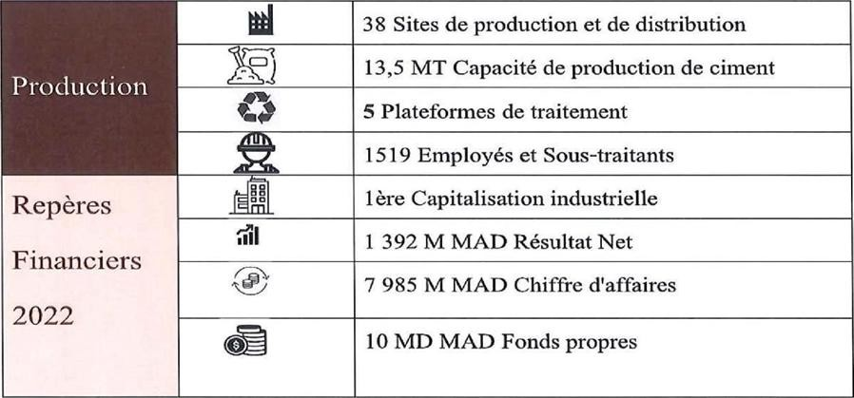
Figure 1:Chiffres Clés de 2022

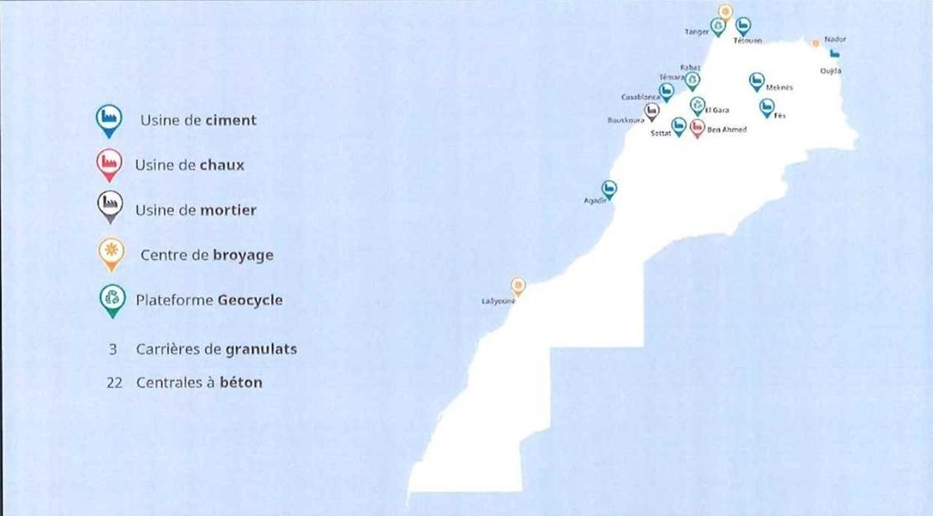
Activité et implantation
Figure 2:Implantation de Holcim au Maroc

Ciment : premier cimentier Marocain avec quatre usines à Bouskoura, Meknès, Tanger et Tétouan.
Granulats : une carrière à Khyayta (Berrechid).

Béton Prêt à l’emploi : 18 centrales à béton situées à Casablanca, Berrechid, El Jadida, Mohammedia, Rabat, Salé, Meknès, Tanger, Tanger Med.
Plâtre : une usine à Safi.

Chaux : une usine à Tétouan.

Présentation de Holcim Meknès

Présentation

LAFARGE-Ciments dispose de quatre sites de production au Maroc : Bouskoura, Meknès, Tétouan et Tanger.
L'usine de Meknès est la 2ème cimenterie, en termes de capacité, du groupe LAFARGE au Maroc. Elle y occupe une position majeure grâce à sa situation géographique.
Située au nord-est de la ville, LAFARGEHOLCIM de Meknès qui avait comme nom : CADEM (ciment artificiel de Meknès), assure la bonne continuité et le leadership de LAFARGE HOLCIM MAROC Grâce à son potentiel et à son dynamisme, en réalisant des ventes représentant environ 30% des ventes de Lafarge Maroc et 11.78% du marché national.

Dates et chiffres Clés

1953 : Démarrage du premier four, en voie humide, 400 t/j.
1971 : Extension des capacités avec l'installation d'un nouveau four de 650 t/j et augmentation de la capacité broyage ciment à 650.000t
1978 : Nouvelle extension du broyage ciment
1985 : Conversion du four 1 en voie sèche avec installation d'un mini précalcinateur
1993 : Nouvelle extension avec démarrage d'une seconde ligne de cuisson d'une capacité de
1.200 t/j clinker.
1998 : Modification du précalcinateur du four 1.
2001 : Installation d'un nouveau broyeur ciment portant la capacité de l'usine à 1.750.000 t
2002 : Certification ISO 1400.
2003 : Début d'utilisation des pneus déchiquetés dans les fours.
2005 : Stockage couvert de clinker.

2010 : Démarrage d'une nouvelle carrière OULED RAHOU.
2013 : Mise en service d'un palettiseur.

Présentation des services de Holcim usine de Meknès

En partant de l'extraction des matières premières jusqu'à l'obtention du ciment, le processus de fabrication nécessitant l'existence de plusieurs services s'occupant chacun d'une ou plusieurs tâches :

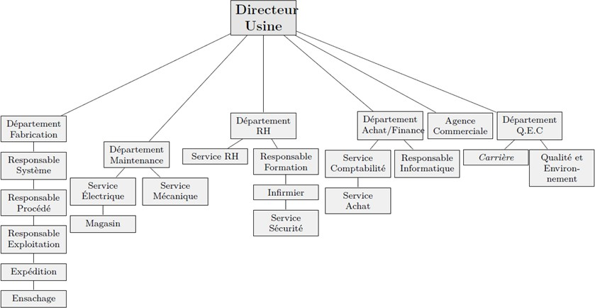
Figure 3:Organigramme de Holcim Meknès
- Service carrière
Il permet l’approvisionnement des matières premières : Calcaire, argile de la carrière. Celles-ci sont extraites sur un site à 5km de l’usine et sont concassées sur un concasseur appelé l’HAZMAG. Les matières sont ensuite acheminées par transporteur de 5km appelé curvoduc.
- Service fabrication
Les ateliers composant la fabrication du ciment (concassage de la matière première, pré
homogénéisation, broyage cru, cuisson, broyage cuit…) fonctionnant automatiquement, leur suivi se fait à partir d’une salle de contrôle. Le service fabrication est donc composé de chefs de postes, d’opérateurs et de rondiers qui assurent la production 24h/24h.
- Service électrique et régulation
Il intervient à la demande du service fabrication. Il s'occupe de tout ce qui est moteurs électriques, transformateurs, automates, variateurs de vitesses, instruments, régulation permettant de contrôler et d’observer les différents paramètres rentrant en jeu dans la supervision tels que la température, les pressions, les débits…

- Service commercial
Ce service est le plus mouvant car il permet de fixer les objectifs de vente de ciments sur une clientèle bien identifiée. Leur travail se base sur la réception des bons de commande et des effets de commerce, la saisie des commandes et des bons de livraison.
- Service financier (Comptabilité Générale)
Le service comptabilité générale s'occupe de tous les projets d'investissement quelle que soit leur nature car pour tous achats et approvisionnement, des commandes sont établies et présentées à la section « Fournisseurs d'exploitation » qui s'occupe d'établir ces commandes par l'envoi d'une facture préforma. Les fournisseurs avisent la société de leur possession des produits demandés, les bons de commandes sont préparés par le bureau du service achat et rapatriés ultérieurement au service de la comptabilité fournisseurs afin de vérifier la conformité de la marchandise et d'enregistrer et classer les bons de commande.
- Service administrative
Ce bureau s’occupe de la gestion du personnel pour répondre à un ensemble d’objectifs : Ajuster l’effectif des employés de façon à réaliser les objectifs fixés ; Motiver le personnel pour une organisation du travail au sein de l’entreprise .
- Service contrôle qualité
LAFARGE CIMENTS, Usine de Meknès est dotée d’un laboratoire équipé de tous les équipements nécessaires à la réalisation des contrôles depuis la réception des matières premières jusqu’aux expéditions du produit fini et ce conformément aux normes en 15
vigueurs et aux besoins de la clientèle. Le personnel de ce laboratoire ayant en charge le contrôle de la qualité est compétent et suit des formations continues en matière de contrôle de qualité et selon un planning de formation préétabli .
- Service sécurité
Il est le moteur pour la réalisation et l'encadrement de l'effectif de l'usine pour produire un ciment avec un objectif de zéro accident il a pour mission l'animation de la sécurité, 10 le soutien de la hiérarchie en matière de sécurité, l'animation d'un comité de sécurité d'usine, instauration des procédures de sécurité, le reporting sécurité et la gestion du réseau sécurité inter usines


Conclusion
Dans ce chapitre, j’ai mis en évidence l’importance de LafargeHolcim Maroc dans le paysage industriel national, ainsi que le rôle central de son usine de Meknès dans la stratégie globale du groupe. Grâce à des infrastructures modernes, une organisation interne rigoureuse et un
engagement constant envers la qualité, la sécurité et l’innovation, cette unité de production contribue de manière significative à la performance et à la compétitivité de l’entreprise. La compréhension approfondie de cette organisation et de ses activités constitue pour moi une base solide pour la suite de mon travail. Cette étape est cruciale pour la conception et la mise en œuvre du site web.

Chapitre II : Contexte du projet

Introduction
Dans ce chapitre, je présente une description détaillée du projet que j’ai réalisé dans le cadre de mon stage d’initiation. J’expose ses objectifs, son intérêt et le contexte dans lequel il
s’inscrit. Je précise également la problématique à laquelle il répond. Je vais donc passer en revue les différentes approches que nous avons explorées pour développer notre projet.

Description de projet
Dans le cadre de sa stratégie de transformation numérique, Holcim Maroc cherche à améliorer la gestion de son processus logistique relatif à l'expédition des camions de ciment. Le parcours d'un camion au sein de l'usine est composé de plusieurs étapes successives, notamment le passage par la porte d'entrée, le parking des camions, l'agent commercial pour les opérations de pesage, l'atelier d'expédition pour le chargement, puis le retour à l'agent commercial avant la sortie de l'usine.
La plateforme prend la forme d’un SaaS (Software as a Service), permettant une utilisation directement en ligne, sans installation préalable sur les postes utilisateurs. Ce modèle assure une disponibilité constante, une accessibilité depuis différents appareils connectés, ainsi qu’une gestion simplifiée des mises à jour et de la maintenance.
Chaque étape est soumise à une durée maximale afin de garantir la fluidité des opérations et de respecter les délais de livraison. Toutefois, l'absence d'un système centralisé permettant de suivre en temps réel les déplacements des camions et de mesurer automatiquement les temps de passage rend difficile l'identification des retards et de leurs causes.
Ce projet consiste ainsi à concevoir et développer une plateforme intelligente permettant d'assurer le suivi des camions tout au long de leur parcours dans l'usine. La solution repose sur la reconnaissance automatique des plaques d'immatriculation (Automatic Number Plate Recognition - ANPR), qui permet d'identifier les camions lors de leur passage devant les différents points de contrôle équipés de caméras. Les informations collectées sont ensuite exploitées afin de calculer les temps de transit, détecter les dépassements des délais autorisés, générer des alertes et fournir des tableaux de bord destinés à faciliter la prise de décision et l'amélioration continue des performances logistiques

Problématique
Le processus d'expédition des camions au sein de Holcim Maroc fait intervenir plusieurs services, notamment la logistique, la production, l'expédition, la maintenance et les agents commerciaux. Malgré une organisation bien définie, il demeure difficile de suivre avec précision le parcours des camions et de connaître leur position en temps réel.
L'absence d'un système automatisé de suivi entraîne plusieurs difficultés. Les retards sont souvent constatés tardivement, sans qu'il soit possible d'identifier rapidement l'étape responsable ou le service concerné. De plus, les causes des dépassements de délais ne sont pas systématiquement enregistrées, ce qui limite les possibilités d'analyse et d'amélioration du processus logistique.
Cette situation peut avoir des conséquences importantes, notamment l'augmentation du temps d'attente des clients, la diminution de la productivité des équipes, la saturation de certaines zones de l'usine et une prise de décision basée sur des informations incomplètes.
Face à ces contraintes, il devient nécessaire de mettre en place une solution permettant de suivre automatiquement les camions, d'enregistrer les temps de passage aux différents points de contrôle, de détecter les retards en temps réel, d'associer une justification à chaque dépassement et de fournir des indicateurs de performance fiables afin d'optimiser l'ensemble du processus d'expédition.

Présentation du projet

Application de Application de suivi des camions: définition
L'application de suivi des camions est une plateforme web intelligente destinée à assurer le suivi en temps réel des camions transportant le ciment au sein de l'usine Holcim Maroc. Elle permet de contrôler automatiquement les différentes étapes du parcours des camions, depuis leur entrée dans l'usine jusqu'à leur sortie, en s'appuyant sur des caméras ANPR (Automatic Number Plate Recognition) capables d'identifier automatiquement les plaques d'immatriculation.
La plateforme enregistre chaque passage du camion aux différents points de contrôle de l'usine (porte d'entrée, parking, agent commercial, atelier d'expédition et porte de sortie). À partir de ces informations, elle calcule automatiquement les temps de passage, le temps total de traitement ainsi que les éventuels dépassements des délais définis.

L’objectif
L'objectif principal de cette plateforme est d'améliorer le suivi logistique des camions et d'optimiser le processus d'expédition au sein de Holcim Maroc. Plus précisément, la solution vise à :
- Automatiser l'identification des camions grâce à la reconnaissance des plaques d'immatriculation.
- Assurer un suivi en temps réel des déplacements des camions.
- Calculer automatiquement les temps de passage et le temps total du parcours.
- Détecter les dépassements des délais autorisés et générer des alertes.
- Permettre aux différents services de justifier les retards constatés.
- Fournir des tableaux de bord et des indicateurs de performance facilitant la prise de décision.
- Réduire les temps d'attente des clients et améliorer la qualité du service logistique.

Comment ça marche
Le fonctionnement de la plateforme repose sur le schéma suivante :
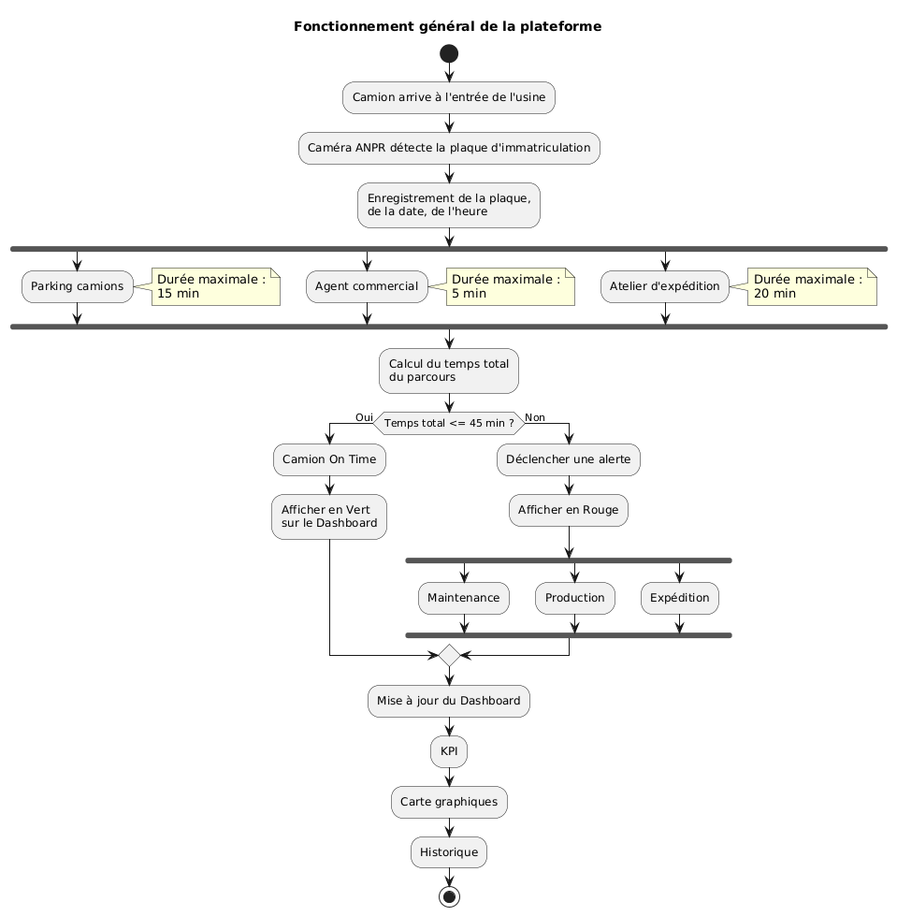
Figure 5:Diagramme de flux du fonctionnement générale du plateforme

Les fonctionnalités de l'application

Référence | Acteur concerné | Description
BFT 01 | Responsable Logistique / RH | Consulter le tableau de bord global affichant l'ensemble des camions en cours de traitement.
BFE 02 | Responsable Logistique / RH | Visualiser les camions sur une carte interactive avec un code couleur (Vert, Orange, Rouge).
BFE 03 | Responsable Logistique / RH | Consulter les indicateurs clés de performance (KPI) et les statistiques logistiques.
BFE 04 | Responsable Logistique / RH | Suivre en temps réel le parcours de chaque camion dans l'usine.
BFE 05 | Responsable Logistique / RH | Consulter les alertes générées lors des dépassements des délais autorisés.
BFE 06 | Responsable Logistique / RH | Consulter les justifications des retards renseignées par les différents services.
BFE 07 | Responsable Logistique / RH | Filtrer et rechercher les camions selon la date, le numéro d'immatriculation ou leur état.
BFT 08 | Responsable Logistique / RH | Consulter l'historique complet des déplacements des camions.
BFT 09 | Responsable Logistique / RH | Générer des rapports et exporter les statistiques.
Tableau 1:Les besoins fonctionnels du Responsable Logistique / RH
Référence | Acteur concerné | Description
BFT 10 | Agent Commercial | Consulter les camions arrivés au poste de pesage.
BFT 11 | Agent Commercial |   Enregistrer automatiquement le passage du camion grâce à l'ANPR.
BFT 12 | Agent Commercial | Consulter le temps écoulé depuis l'entrée du camion.
BFT 13 | Agent Commercial | Visualiser les alertes concernant les camions en retard.
BFT 14 | Agent Commercial | Consulter les informations détaillées d'un camion.
Tableau 2:Les besoins fonctionnels de l'Agent Commercial
Référence | Acteur concerné | Description
BFT 15 | Service Expédition | Consulter les camions en attente de chargement.
BFT 16 | Service Expédition | Enregistrer le début et la fin du chargement.
BFT 17 | Service Expédition | Justifier un retard lié au processus de chargement.
BFT 18 | Service Expédition | Consulter les alertes concernant les retards d'expédition.

Tableau 3:Les besoins fonctionnels du Service Expédition
Référence | Acteur concerné | Description
BFT 19 | Service Production | Déclarer une rupture de stock.
BFT 20 | Service Production | Associer une rupture de stock à un camion en attente.
BFT 21 | Service Production | Consulter l'historique des ruptures de stock.
Tableau 4:Les besoins fonctionnels de l'Agent Commercial
Référence | Acteur concerné | Description
BFT 22 | Service Maintenance | Déclarer une panne d'équipement.
BFT 23 | Service Maintenance | Associer une panne à un retard de camion.
BFT 24 | Service Maintenance | Consulter l’historique des interventions et des pannes.
Tableau 5: Les besoins fonctionnels du Service Maintenance

Les scénarios d’utilisation

● Pour le Responsable Logistique
Il se connecte à la plateforme et accède à un tableau de bord centralisé offrant une vue d'ensemble de l'activité logistique de l'usine. Il peut visualiser en temps réel la position des camions sur une carte interactive, consulter leur état (vert, orange ou rouge), suivre leur progression à travers les différents points de contrôle et analyser les indicateurs clés de performance. En cas de dépassement du délai maximal autorisé, une alerte est automatiquement générée et la justification fournie par le service concerné est affichée. Le responsable peut également consulter l'historique des trajets, filtrer les données selon différents critères et générer des rapports statistiques afin d'optimiser les performances logistiques.

● Pour l'Agent Commercial
Après authentification, l'agent commercial accède à l'interface de suivi des camions. Lorsqu'un camion arrive au poste de pesage, son passage est automatiquement enregistré grâce au système ANPR. L'agent peut consulter les informations relatives au camion, suivre son temps de transit, vérifier les alertes éventuelles et accéder à l'historique de ses passages afin d'assurer le bon déroulement des opérations administratives.

● Pour le Service Expédition
Le service expédition consulte la liste des camions en attente de chargement et suit l'avancement des opérations. Il peut enregistrer le début et la fin du chargement, visualiser les alertes liées aux dépassements de délais et, si nécessaire, renseigner une justification expliquant le retard constaté.

● Pour le Service Production
Le service production intervient lorsqu'une rupture de stock empêche le chargement du camion. Il peut déclarer cette indisponibilité directement depuis la plateforme et associer cette justification au camion concerné afin qu'elle soit prise en compte dans les analyses et les tableaux de bord.

● Pour le Service Maintenance
Le service maintenance peut déclarer une panne d'équipement susceptible d'impacter le processus d'expédition. La plateforme enregistre cette information et l'associe automatiquement aux camions concernés, permettant ainsi au responsable logistique de disposer d'une vision claire des causes des retards.

Spécifications non fonctionnelles
Les besoins non fonctionnels définissent les critères de qualité d'un système ou d'une application. Ils incluent :
Sécurité
  - Protection des données sensibles (identifiants, données des projets).
  - Mise en place de mécanismes robustes : chiffrement des données, pare-feu, contrôles d'accès stricts.
  - Respect de la confidentialité et intégrité des informations.
Performance
  - Rapidité et fluidité pour une expérience utilisateur optimale.
  - Temps de chargement réduits et minimisation des erreurs.
  - Haute disponibilité et résistance aux pannes.
Interface Utilisateur (UI) & Expérience Utilisateur (UX)
  - Interface intuitive, facile à prendre en main et cohérente.
  - Navigation claire permettant un accès rapide aux fonctionnalités
  - Ces critères garantissent un système sécurisé, performant et convivial, répondant aux attentes des utilisateurs.

Choix de méthodologie
Le modèle itératif et incrémental est une méthode de développement logiciel qui progresse par étapes, chaque étape produisant un incrément fonctionnel. Contrairement à une approche linéaire, il permet l'ajout progressif de fonctionnalités à chaque itération, offrant une version utilisable à chaque étape. Chaque cycle itératif ajoute ou améliore des fonctionnalités existantes. Ce modèle offre la flexibilité nécessaire pour s'adapter aux changements de spécifications et aux besoins des parties prenantes tout au long du développement.

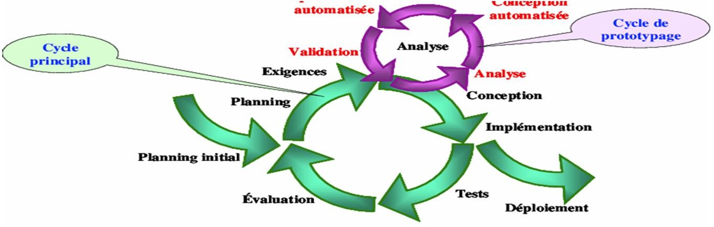
Figure 6: Schéma De modèle itératif et incrémental

Conclusion
Dans ce chapitre nous avons présenté le projet en général, ainsi que les fonctionnalités et les tâches que nous allons réaliser, dans le chapitre suivant nous allons présenter les différents outils exploités afin de réussir notre projet.

Chapitre III: Conception et modélisation

Introduction
Dans ce chapitre, nous détaillons la conception fonctionnelle et technique de notre plateforme de gestion et de suivi des présences des employés, intégrant la reconnaissance faciale pour automatiser le pointage. Nous présenterons les méthodologies adoptées, les diagrammes
UML pour modéliser le système, ainsi que la structure de la base de données. L’objectif est de décrire une architecture robuste, sécurisée et intuitive, permettant de centraliser les informations de présence, de générer des rapports détaillés et de fournir une expérience fluide tant pour les employés que pour le RH. Ce chapitre met également en lumière les choix techniques et fonctionnels qui garantissent la fiabilité, la performance et la convivialité de la plateforme.

Modélisation UML

Définition de la méthode
UML (Unified Modeling Language) est un langage de modélisation graphique utilisé pour spécifier, visualiser, concevoir et documenter les artefacts d'un système logiciel. Il est largement utilisé pour la modélisation de logiciels orientés objet, mais peut également être utilisé pour modéliser des systèmes non orientés objet. La modélisation UML permet de représenter visuellement les différents aspects d'un système logiciel à l'aide de diagrammes. Elle permet aussi de communiquer les spécifications du système à toutes les parties prenantes, y compris les développeurs, les testeurs, les analystes, les architectes et les clients. Elle permet également de détecter et de corriger les erreurs de conception plus tôt dans le processus de développement, ce qui peut réduire les coûts et les délais de développement.
Nous détaillerons donc la réalisation de quatre diagrammes : tout d'abord le diagramme des cas d’utilisation puis le diagramme de classe.


Figure 7:Logo UML

Diagramme de cas d’utilisation
Le diagramme de cas d'utilisation est un type de diagramme de modélisation UML qui permet de représenter les fonctionnalités ou les services qu'un système doit fournir à ses utilisateurs ou à d'autres systèmes. Il est utilisé pour décrire les exigences fonctionnelles du système et pour définir les interactions entre les utilisateurs et le système.

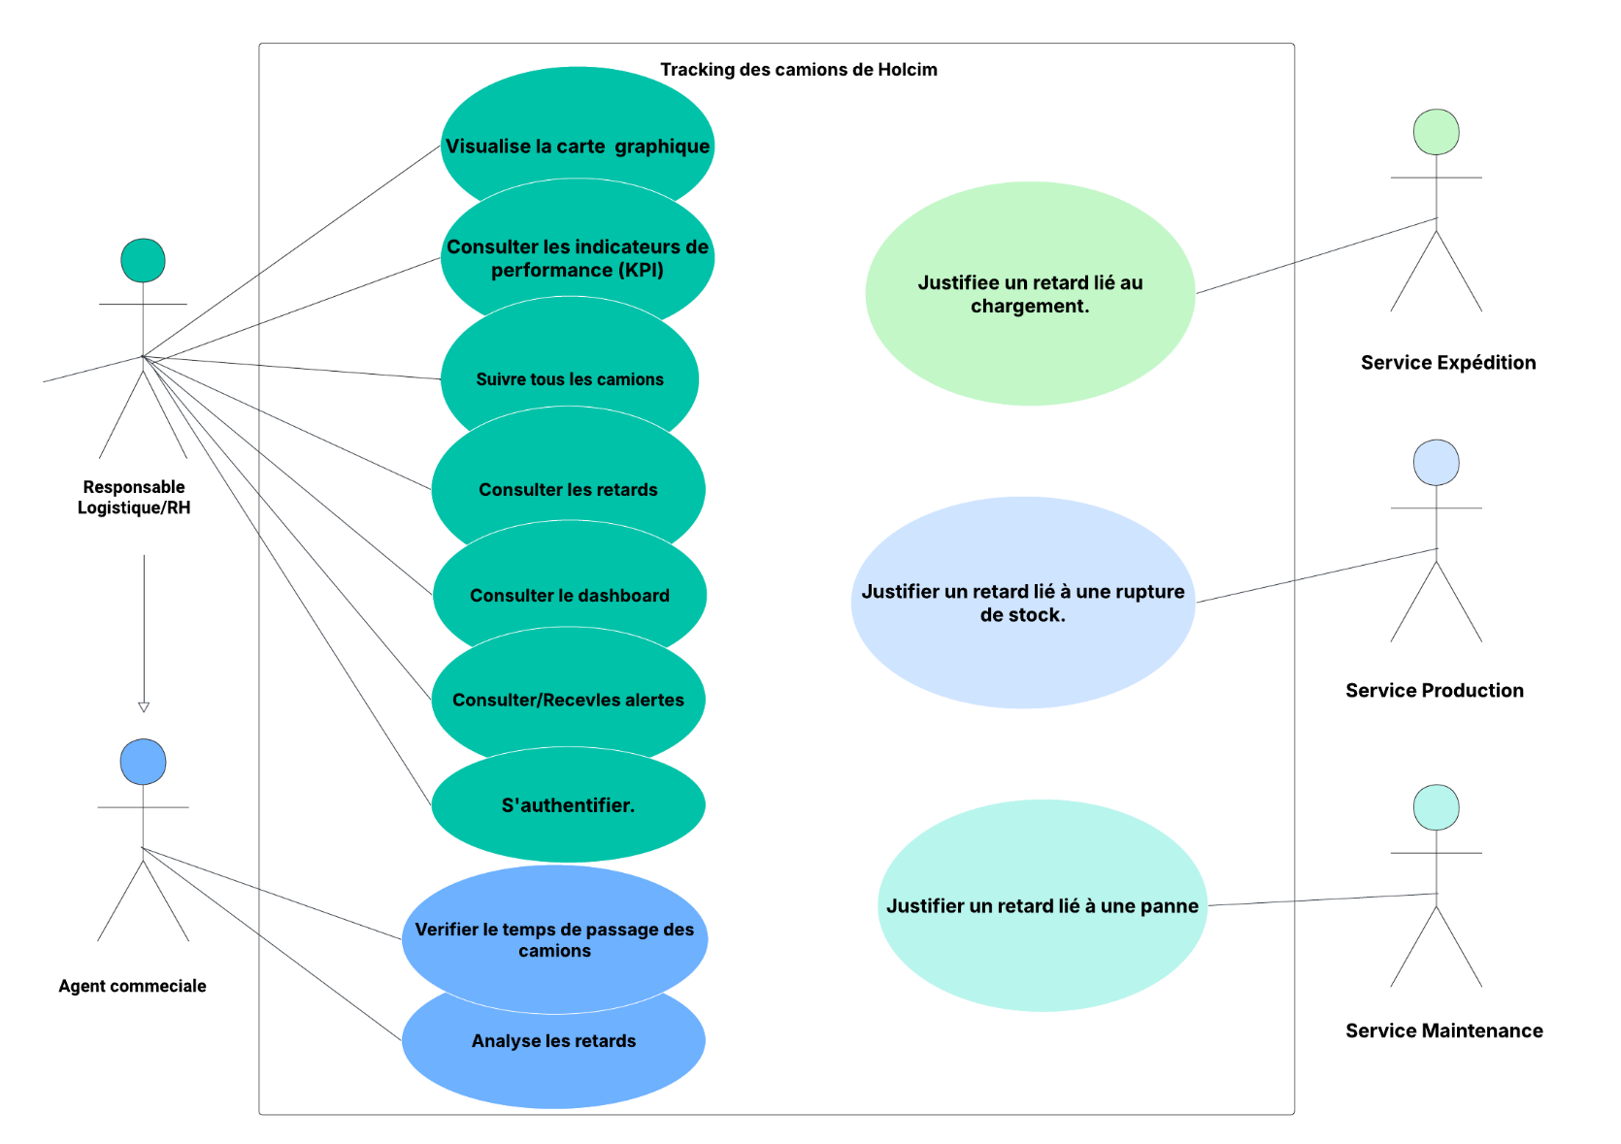

Figure 8:Diagramme de cas d’utilisation de Suvit des camions de Holcim

- Description de cas d’utilisation de :
  - Suivre les camions
Préconditions :
    - Le Responsable Logistique (RH) ou l'Agent Commercial est authentifié et connecté à la plateforme.
    - Les caméras ANPR installées aux différents points de contrôle (entrée, parking, agent commercial, atelier d'expédition et sortie) sont opérationnelles et connectées au système.
    - Les services de reconnaissance automatique des plaques d'immatriculation (ANPR) sont actifs.
    - La base de données est accessible.
    - Au moins un camion est enregistré dans le système
Scénario nominal :
Le Responsable Logistique ou l'Agent Commercial accède au tableau de bord de suivi des camions.
- Le système récupère automatiquement les informations des camions enregistrées par les caméras ANPR.
- Le système identifie chaque camion à partir de son numéro d'immatriculation.
- Le système affiche sur la carte interactive la position actuelle de chaque camion dans l'usine.
- Le système calcule automatiquement le temps écoulé depuis l'entrée du camion ainsi que le temps passé à chaque étape du processus (parking, agent commercial, atelier d'expédition et sortie).
- Le système compare les temps calculés avec les seuils définis pour chaque étape ainsi que la durée totale autorisée de quarante-cinq (45) minutes.
- Le système attribue automatiquement un état à chaque camion
- Le tableau de bord affiche les informations détaillées de chaque camion
- Si un dépassement est détecté, le système génère automatiquement une alerte.
- Le Responsable Logistique peut sélectionner un camion afin de consulter son parcours complet ainsi que l'historique de ses passages.
- Les informations du tableau de bord sont mises à jour automatiquement en temps réel.

Scénarios alternatifs :
• Consultation d'un camion spécifique
- Le Responsable Logistique recherche un camion à l'aide de son numéro d'immatriculation.
-Le système affiche uniquement les informations relatives au camion sélectionné.
• Filtrage des camions
- Le Responsable Logistique applique un filtre (camions en retard, camions en cours, camions terminés ou période donnée).
- Le système affiche uniquement les camions correspondant au filtre sélectionné.
• Consultation d'une alerte
- Le Responsable Logistique sélectionne une alerte.
- Le système affiche les informations détaillées du camion concerné ainsi que la justification fournie par le service responsable.
Scénarios d’exception :
• Caméra ANPR indisponible
- Le système ne reçoit aucune information provenant du point de contrôle concerné.
- Une notification est affichée afin d'informer le Responsable Logistique.
• Plaque d'immatriculation non reconnue
- Le système ne parvient pas à identifier le camion.
- Le passage est enregistré comme incident et une intervention manuelle peut être effectuée.
• Perte de connexion avec la base de données
Les nouvelles informations ne peuvent pas être enregistrées.
Le système affiche un message d'erreur et tente automatiquement de rétablir la connexion.
• Aucune donnée disponible
Aucun camion n'est détecté dans l'usine.
Le tableau de bord affiche un message indiquant qu'aucun camion n'est actuellement en cours de suivi.
Poste conditions :
  - Les informations des camions sont mises à jour en temps réel.
- Les temps de passage et le temps total du parcours sont calculés automatiquement.
- Les alertes sont générées pour les camions ayant dépassé les délais autorisés.
- Les indicateurs de performance (KPI), les statistiques et la carte interactive sont actualisés.
- Les données de suivi sont enregistrées dans la base de données afin d'assurer la traçabilité complète du parcours des camions.

c. Diagramme de classe
Le diagramme de classe est un type de diagramme de modélisation UML qui représente la structure statique d'un système logiciel. Il montre les classes, les interfaces, les attributs, les méthodes et les relations entre ces éléments. Il permet de visualiser la structure des classes et leurs relations. Il peut également servir de base pour la génération automatique de code partir du diagramme.
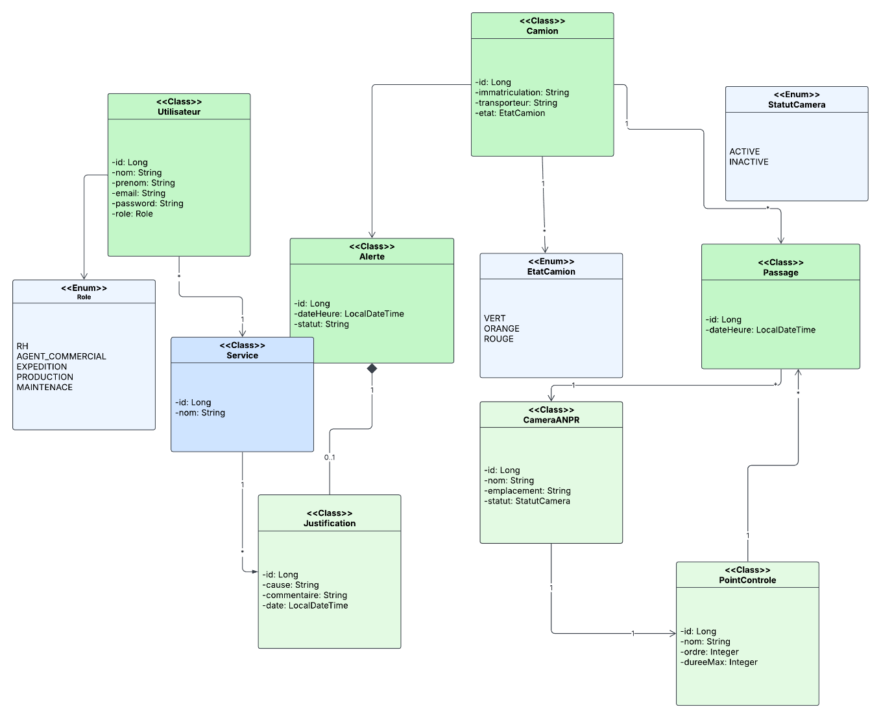
• Description

Le diagramme de classes UML représente l'architecture statique de la plateforme de suivi des camions de ciment au sein de l'usine Holcim Maroc. Il décrit les principales entités du système, leurs attributs, leurs relations ainsi que leurs responsabilités fonctionnelles. Ce diagramme couvre les différents modules de la plateforme, notamment la gestion des utilisateurs, le suivi des camions, le contrôle des passages, la gestion des alertes, des justifications et des points de contrôle.
La classe Utilisateur représente l'ensemble des personnes autorisées à accéder à la plateforme. Elle contient les informations d'identification telles que l'identifiant, le nom, le prénom, l'adresse électronique, le mot de passe ainsi que le rôle de l'utilisateur (Responsable Logistique, Agent Commercial, Service Production, Service Expédition ou Service Maintenance). Chaque utilisateur appartient à un Service, ce qui permet d'organiser les différents acteurs selon leur domaine d'intervention.
La classe Camion constitue l'élément principal du système. Elle contient les informations relatives au camion, notamment son numéro d'immatriculation, son transporteur ainsi que son état courant (vert, orange ou rouge). Au cours de son parcours dans l'usine, un camion effectue plusieurs passages aux différents points de contrôle. Cette relation est représentée par une association entre les classes Camion et Passage.
La classe PointControle représente les différentes étapes du circuit logistique de l'usine, telles que la porte d'entrée, le parking, le poste de l'agent commercial, l'atelier d'expédition et la porte de sortie. Chaque point de contrôle possède une durée maximale autorisée servant de référence pour le calcul des délais de traitement. Un point de contrôle est associé à plusieurs passages de camions.
La classe Passage enregistre chaque franchissement d'un camion à un point de contrôle. Elle mémorise la date et l'heure de passage ainsi que le point de contrôle concerné. Ces informations sont automatiquement enregistrées après la détection de la plaque d'immatriculation par les caméras ANPR. Les passages constituent la base des calculs permettant de déterminer les temps de parcours et de détecter les éventuels retards.
La classe Alerte permet de signaler automatiquement tout dépassement des délais définis. Une alerte est générée lorsqu'un camion dépasse le temps maximal autorisé, soit au niveau d'une étape particulière, soit sur l'ensemble du parcours. Chaque alerte est associée à un seul camion et contient les informations nécessaires au suivi de l'incident.
La classe Justification est utilisée pour enregistrer la cause d'un retard. Une justification est créée par le service responsable (Production, Expédition ou Maintenance) afin d'expliquer le dépassement observé. Cette classe est liée à la classe Alerte par une relation de composition, car une justification ne peut exister qu'en présence d'une alerte correspondante.
La classe Service représente les différents services de l'usine susceptibles d'intervenir dans la gestion des retards. Chaque service regroupe plusieurs utilisateurs et peut être à l'origine d'une ou plusieurs justifications.
Les états des camions (Vert, Orange et Rouge) ainsi que les rôles des utilisateurs sont modélisés sous forme d'énumérations, garantissant la cohérence des informations manipulées par le système.
L'ensemble du diagramme met en évidence les différentes associations entre les classes, notamment entre les camions et leurs passages, les passages et les points de contrôle, les utilisateurs et leurs services, ainsi que la relation de composition entre les alertes et les justifications. Cette modélisation offre une représentation claire de la structure de la plateforme et facilite la compréhension des échanges de données entre les différents composants du système. Elle constitue ainsi une base solide pour l'implémentation de la solution en utilisant Spring Boot pour le backend et Angular pour le frontend.

3.Architecture technique
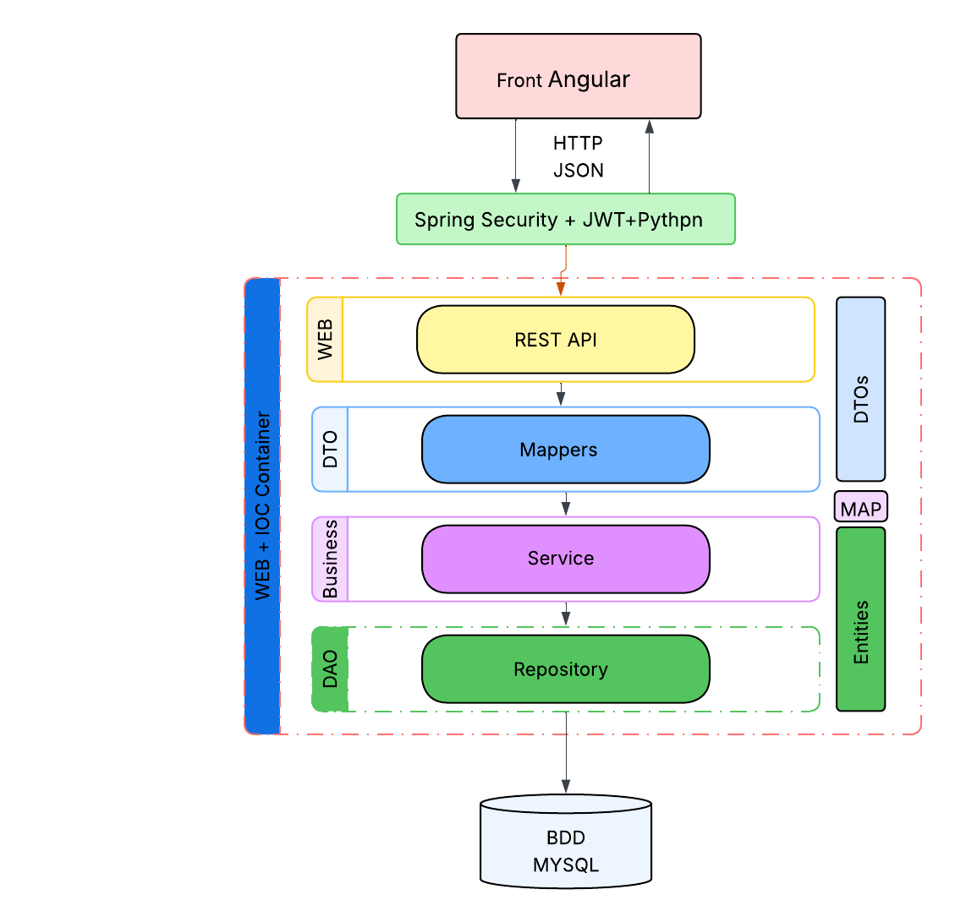

4.Conclusion
Dans ce chapitre, nous avons présenté la méthodologie de travail, l’architecture générale de l’application ainsi que les différents diagrammes UML décrivant la conception de notre projet. Ces modèles servent de base solide à la phase suivante, consacrée à la présentation des outils et technologies employés tout au long du projet.

Chapitre IV: Outils et technologies utilisés

Introduction
Ce chapitre a pour objet de présenter les différents outils et technologies mis en œuvre pour la réalisation du projet. Un accent particulier est mis sur les solutions open - source, qui n’ont aujourd’hui rien à envier aux solutions propriétaires, qui offrent un large éventail de possibilités et opportunités toutes aussi intéressantes les unes que les autres. Cette étude technique exhibera la richesse et la puissance des technologies déployées pour réussir la réalisation du projet.

Les outils de Développement

Nom d’outil | Logo
XamPP : XAMPP est un ensemble de logiciels libres et open-source qui simplifie la création et la gestion d'environnements de développement web locaux. L'acronyme "XAMPP" représente les composants principaux du package : Apache, MySQL, PHP et Perl bien que Perl soit moins couramment utilisé ces jours-ci). En combinant ces logiciels, XAMPP fournit un environnement de serveur web local complet pour le développement et les tests. | 
Lucidchart est une application de diagrammes en ligne, basée sur le cloud, qui permet aux utilisateurs de créer et de collaborer sur des visuels tels que des organigrammes, des schémas et des cartographies de processus. | 
intelliJ IDEA est un environnement de développement intégré (IDE) conçu principalement pour le langage Java.  Il offre des outils puissants pour l’édition, le débogage, la gestion de  projets Maven/Gradle, le contrôle de version (Git), et l’intégration avec des frameworks comme Spring Boot, Hibernate, ou JavaFX.  C’est un outil très complet et ergonomique, largement utilisé dans le développement d’applications Java professionnelles. | 
Postman est un outil de développement et de test d’API (Application Programming Interface) qui permet d’envoyer des requêtes HTTP (GET, POST, PUT, DELETE, etc.) vers un serveur et d’analyser les réponses obtenues. Il est largement utilisé par les développeurs pour tester, documenter et automatiser les interactions entre le client et le serveur, sans avoir besoin de créer une interface graphique. | 

Les langages et Framework
Nom d’outil | Logo
MySQL : MySQL est un SGBDR open-source largement utilisé pour stocker, organiser et gérer des données dans les applications Web. Il utilise SQL pour manipuler les données dans des tables structurées, facilitant la gestion avec des fonctionnalités avancées elles que les transactions et les index. | 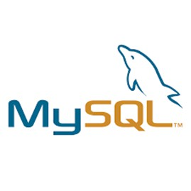
python

Spring Boot est un Framework Java open source qui facilite la création d’applications web et d’API en simplifiant la configuration du Framework spring.  Il permet de développer rapidement des applications robustes, sécurisées et prêtes à être déployées, grâce à son approche « convention over configuration » (moins de configuration manuelle). Spring Boot embarque un serveur (comme Tomcat) et gère automatiquement les dépendances. | 
angular
FatAPI

Table 4:Les langages et Framework

Conclusion
Les logiciels et les langages cités précédemment sont indispensables à la réalisation du projet. Par la suite, je vais montrer quelques captures d’écrans des pages du site web qui vont vous donner une idée plus claire sur leurs composants.

Chapitre V: Réalisation du projet

Introduction :
La phase de réalisation représente l’étape concrète de mise en œuvre du projet. Après avoir défini le cahier des charges et conçu l’architecture générale de l’application, il s’agit ici de présenter les différentes interfaces développées, ainsi que les principales fonctionnalités
implémentées. L’objectif de ce chapitre est de montrer comment les besoins identifiés ont été traduits en une application web fonctionnelle et intuitive.

Présentation des interfaces :

Interface de Connexion :

Conclusion :
La réalisation du projet a permis de transformer les besoins exprimés dans le cahier des charges en une application web opérationnelle et adaptée au contexte de LafargeHolcim Maroc. Les différentes interfaces ont été conçues pour offrir une expérience utilisateur fluide, intuitive et sécurisée, tout en assurant un suivi précis et en temps réel de la présence du personnel.

Chapitre VI : Perspectives d’évolution du projet

Introduction
Dans le chapitre précédent, nous avons présenté les résultats des tests et la validation du
système développé. Ce chapitre mettra l’accent sur les perspectives d’évolution du projet, en identifiant les pistes d’amélioration technique et fonctionnelle susceptibles d’en renforcer la performance, la sécurité et la pérennité.

Améliorations techniques

Améliorations fonctionnelles

Conclusion
Ces perspectives d’évolution visent à renforcer la performance, la sécurité et l’ergonomie du système de pointage automatique. Leur mise en œuvre future permettra d’assurer la pérennité de la solution et d’en faire un outil complet et évolutif, répondant pleinement aux besoins de l’entreprise et de ses utilisateurs.

Conclusion Générale
Au terme de ce projet réalisé dans le cadre de ma formation à l’ENSET Mohammedia, au sein de la filière Génie Logiciel et Systèmes Informatiques Distribués (GLSID), j’ai eu l’opportunité d’appliquer concrètement les connaissances acquises tout au long de mon parcours.

Webographie
- Les informations sur l’entreprise : https://www.lafargeholcim.ma/fr
- Spring Boot (Java) : Framework pour le développement d’applications web côté serveur et d’API REST.
https://spring.io/projects/spring-boot
- DeepFace : bibliothèque Python pour la reconnaissance faciale basée sur plusieurs modèles d’IA.
https://github.com/serengil/deepface
- MediaPipe : Framework de Google pour la détection de visages et le suivi en temps réel.
https://developers.google.com/mediapipe
- MySQL : système de gestion de base de données relationnelle utilisé via XAMPP. https://dev.mysql.com/doc
- Git : système de contrôle de version distribué. https://git-scm.com
- GitHub : plateforme pour l’hébergement de code et la collaboration.
https://github.com

